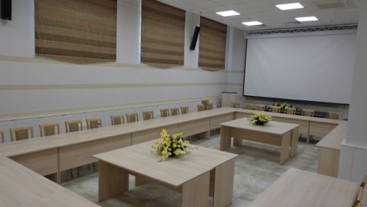
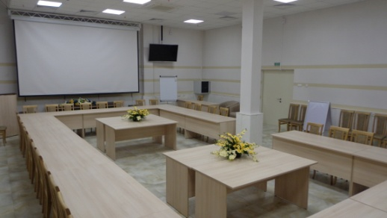

Малый конференц-зал
(1-й этаж)
Республика Беларусь, 220002, г. Минск, ул. Сторожевская,15

Месторасположение - 1 этаж | Посадочных мест – 45  Дополнительных мест - 15 | Общая площадь-112,4 кв.м. | Расположение кресел:  класс, круглый стол

Наименование мероприятия:______________________________________________________
Название организации:___________________________________________________________
Дата и время:_______________
Общее количество участников:_________________
Реквизиты заказчика:_____________________________________________________________
Порядок расчета: наличный безналичный
Техническое обеспечение (необходимое выделить)
видеопроектор потолочный ЖК-панель 55” моторизированный экран (300x228) радиомикрофон переносной стойка микрофонная « Журавль» флип-чарт штендер ноутбук
Сигнал с ноутбука подается на экран
Дополнительные услуги
Размещение в гостинице (тип номеров, количество человек):
Апартамент Люкс Кинг сайс Семейный Сингл Дабл Твин
Питание: минеральная вода в зале кофе-паузы (с указанием времени) сет-меню фуршет обед
панорамный лифт смотровая площадка аквапарк салон красоты тренажёрный зал
Контактное лицо (ответственный за мероприятие) _______________________________________
телефон:_____________ факс :______________ электронная почта:____________
Наличие гарантийного письма обязательно.

